# 1首先打开项目的配置文件教程

<http://git.minixiao.com/mnxFE/minixiao-web-recruitment/wikis/%E7%8E%AF%E5%A2%83%E9%85%8D%E7%BD%AE>

## 1.1也就是下载Node.js (下面是官方地址)，直接安装即可，路径自己随便定

<https://nodejs.org/en/>

# 2.然后在自己的项目中打开git命令

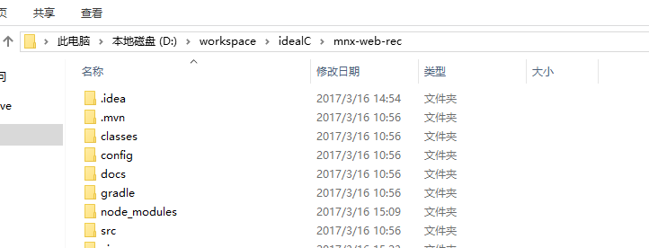

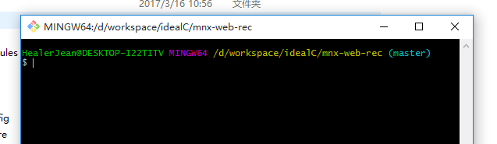

## 2.1进行安装

### 2.1.1 观察版本号

node -v

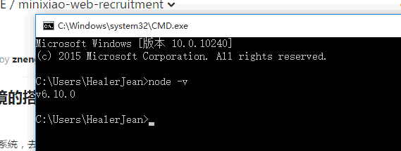

### 2.1.2打开项目目录开始执行git命令

安装好 Node 之后，npm 也会自动被安装。这是一个前端的包管理器，可以用来管理前端的项目依赖。

npm list

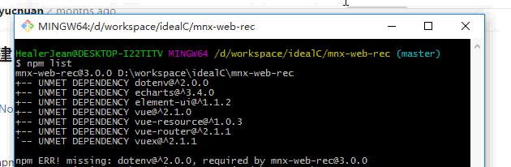

### 2.1.3进行安装

npm install

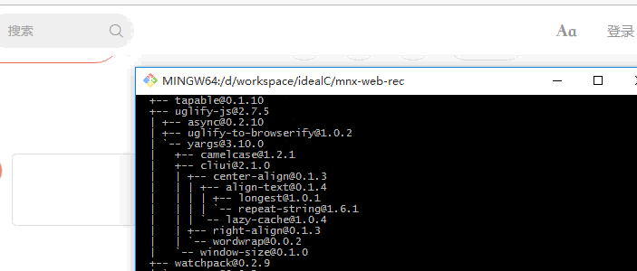

### 2.1.4 使用 npm run dev 可以打开浏览器预览本地项目

#### 结果报错，所以先不用管了

# 3.然后让我开始下载gradle

## 1.参考外部文档进行安装gradle（我已经下载了的）

# 4.开始让项目运行

## 1.打开项目，修改文件名称（重新拷贝一个.env.dev）

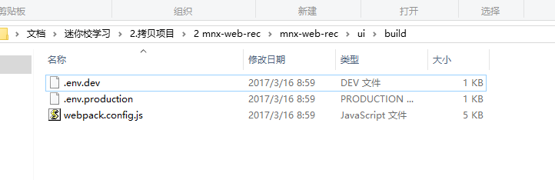

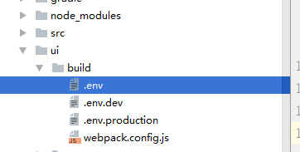

## 2.打开git命令中

执行下面的命令，出现下面的东西的时候，我们就可以顺利的访问了

gradle bootRun

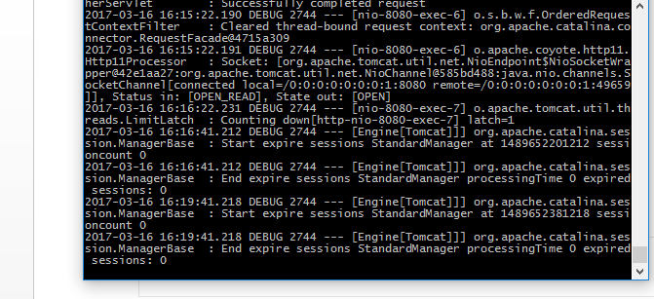

## 3.测试成功

